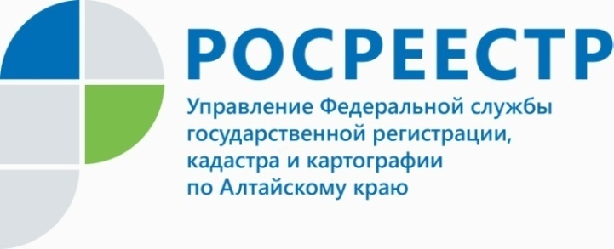
ПРЕСС-РЕЛИЗ

Напоминаем о возможности ознакомления с предварительными результатами государственной кадастровой оценки

Управление Росреестра по Алтайскому краю напоминает, что промежуточные отчетные документы (Проект отчета) об определении кадастровой стоимости всех видов объектов недвижимости (за исключением земельных участков), также земельных участков категории земель сельскохозяйственного назначения, земельных участков категории земель промышленности, энергетики, транспорта, связи, радиовещания, телевидения, информатики, земель для обеспечения космической деятельности, земель обороны, безопасности и иного специального назначения на территории Алтайского края, подготовленные Краевым государственным бюджетным учреждением «Алтайский центр недвижимости и государственной кадастровой оценки» (г. Барнаул, ул. Кирова, 25А) размещены на официальном сайте Росреестра в разделе «Фонд данных государственной кадастровой оценки» (https://rosreestr.ru/wps/portal/cc_ib_svedFDGKO).
Правообладатели земельных участков и других объектов недвижимости могут ознакомиться с предварительными результатами оценки. Для этого в подразделе «Поиск по кадастровому номеру» раздела «Фонд данных государственной кадастровой оценки» достаточно ввести кадастровый номер объекта недвижимости.
Замечания, связанные с определением кадастровой стоимости, к Проекту отчета могут быть представлены любыми заинтересованными лицами до 14.08.2019.
Замечания к Проекту отчета могут быть представлены в бюджетное учреждение или многофункциональный центр Алтайского края лично, почтовым отправлением или с использованием информационно-телекоммуникационных сетей общего пользования, в том числе сети «Интернет», включая портал государственных и муниципальных услуг.
Обращаем внимание, что по истечении срока подачи замечаний
к Проекту отчета заинтересованные лица не лишаются права на пересмотр кадастровой стоимости объектов недвижимости в досудебном порядке. По закону после утверждения результатов государственной кадастровой оценки они могут подать обращение об исправлении ошибок непосредственно в бюджетное учреждение, осуществившее определение кадастровой стоимости, или через МФЦ,
а также получить в бюджетном учреждении разъяснения о порядке расчета кадастровой стоимости. Исправление выявленных ошибок в результатах кадастровой оценки не повлечет дополнительных расходов для заинтересованных лиц.
Кроме того, результаты государственной кадастровой оценки могут быть оспорены в суде или комиссии, которая будет создана на территории Алтайского края, на основании установления в отношении объекта недвижимости его рыночной стоимости, определенной на дату, по состоянию на которую определена его кадастровая стоимость.
____________________________________________________________________________________________
Об Управлении Росреестра по Алтайскому краю
Управление Федеральной службы государственной регистрации, кадастра и картографии по Алтайскому краю (Управление Росреестра по Алтайскому краю) является территориальным органом Федеральной службы государственной регистрации, кадастра и картографии (Росреестр), осуществляющим функции по государственной регистрации прав на недвижимое имущество и сделок с ним, по оказанию государственных услуг в сфере осуществления государственного кадастрового учета недвижимого имущества, землеустройства, государственного мониторинга земель, государственной кадастровой оценке, геодезии и картографии. Выполняет функции по организации единой системы государственного кадастрового учета и государственной регистрации прав на недвижимое имущество, инфраструктуры пространственных данных РФ. Ведомство осуществляет федеральный государственный надзор в области геодезии и картографии, государственный земельный надзор, государственный надзор за деятельностью саморегулируемых организаций кадастровых инженеров, оценщиков и арбитражных управляющих. Подведомственное учреждение Управления - филиал ФГБУ «ФКП Росреестра» по Алтайскому краю. Руководитель Управления, главный регистратор Алтайского края - Юрий Викторович Калашников.
Контакты для СМИ
Юлия Морозова
пресс-секретарь Управления Росреестра по Алтайскому краю
+7 913-247-86-04
+7 (3852) 29 17 27
22press_rosreestr@mail.ru
www.rosreestr.ru 656002, Барнаул, ул. Советская, д. 16

